Guia Executivo: Arquitetura da Solução de Controle de Fluxo de Caixa e Consolidado Diário

📋 Índice
- Resumo Executivo
- Estudos Realizados & Matriz de Decisão Tecnológica
- Visão Geral da Arquitetura de Solução
- Representação Arquitetural (C4 Model Executivo)
- Resiliência, Escalabilidade & Garantia de SLA
- Estratégia de Transição & Migração do Legado (Strangler Fig + CDC)
- Análise Financeira & FinOps (TCO Cloud)
- Governança, Observabilidade & Segurança
- Conclusão & Próximos Passos

1. Resumo Executivo
Este documento apresenta a especificação executiva da arquitetura de solução desenvolvida para atender à necessidade estratégica de controle de fluxo de caixa e geração de saldo diário consolidado para comerciantes.

O Desafio de Negócio
- Serviço de Lançamentos: Alta disponibilidade crítica para garantir que toda operação de crédito ou débito seja registrada com baixa latência e sem perda de dados.
- Serviço de Consolidado Diário: Necessidade de processamento de picos de carga (50 requisições/segundo) com tolerância máxima de 5% de perda ou degradação.
- Isolamento de Falhas (SLA Crítico): O serviço de lançamentos não pode ficar indisponível em caso de queda ou manutenção do sistema de consolidação.

A Solução Proposta
Uma arquitetura desacoplada e orientada a eventos (Event-Driven Architecture - EDA) desenvolvida em .NET 8 (C#), utilizando Clean Architecture, Domain-Driven Design (DDD) e CQRS. O ecossistema é complementado por mensageria assíncrona (RabbitMQ/Kafka) para amortecimento de picos e cache de alta performance (Redis) para consultas instantâneas.

2. Estudos Realizados & Matriz de Decisão Tecnológica
Para fundamentar a escolha da pilha tecnológica, foi realizada uma análise comparativa entre .NET 8 (C#), Java 21 (Spring Boot / Quarkus) e Python 3.12 (FastAPI).

Matriz Comparativa de Arquitetura e Performance
Critério | Java 21 (Spring Boot) | .NET 8 (C#) | Python 3.12 (FastAPI) | Requisito
Latência P99 (Escrita HTTP) | ~25 ms | ~12 ms | ~45 ms | < 100 ms
Throughput (Consumo de Fila) | Alto | Altíssimo | Moderado | ≥ 50 req/s
Consumo de RAM por réplica | 250-450 MB | 120-180 MB | 90-150 MB | Menor TCO
Tempo de Startup | 3-5s | ~0.8s | ~1.1s | Elasticidade
Ecossistema | Excelente | Excelente | Médio | Produtividade

Justificativa Executiva pela Escolha do .NET 8
- Eficiência Financeira (FinOps): menor consumo de infraestrutura por contêiner.
- Servidor Kestrel de Alta Performance: elevado throughput com processamento assíncrono.
- Native AOT: inicialização rápida e redução de overhead operacional.

3. Visão Geral da Arquitetura de Solução
A solução adota segregação clara de responsabilidades baseada em DDD e Bounded Contexts.
[ Cliente / Comerciante ]
|
v
[ API Gateway ] -- OAuth2/JWT + Rate Limiting
|
+-----+-----------------------+
| |
v v
[ Lançamento Service ] [ Consolidado Query API ]
| |
v v
[ PostgreSQL Escrita ] [ Redis Cache ]
|
v
[ RabbitMQ / Kafka ]
|
v
[ Consolidado Worker ]
|
+----> Redis
|
+----> PostgreSQL Histórico

4. Representação Arquitetural (C4 Model Executivo)

Nível 1: Diagrama de Contexto
- Atores: Comerciante e ERP Interno.
- Sistema Principal: Plataforma de Gestão de Caixa.
- Sistema Externo: Provedor de Identidade (OAuth2/OIDC).

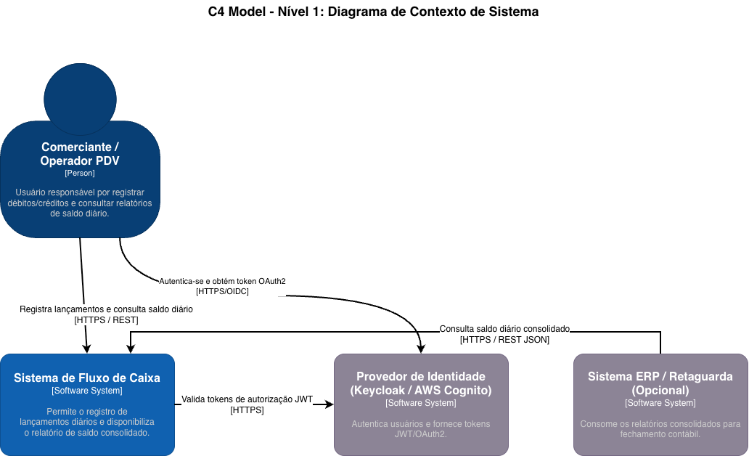

Nível 2: Diagrama de Contêineres
- API Gateway.
- CashFlow.API (.NET 8).
- Message Broker (RabbitMQ/Kafka).
- CashFlow.Worker (.NET 8).
- PostgreSQL + Redis.

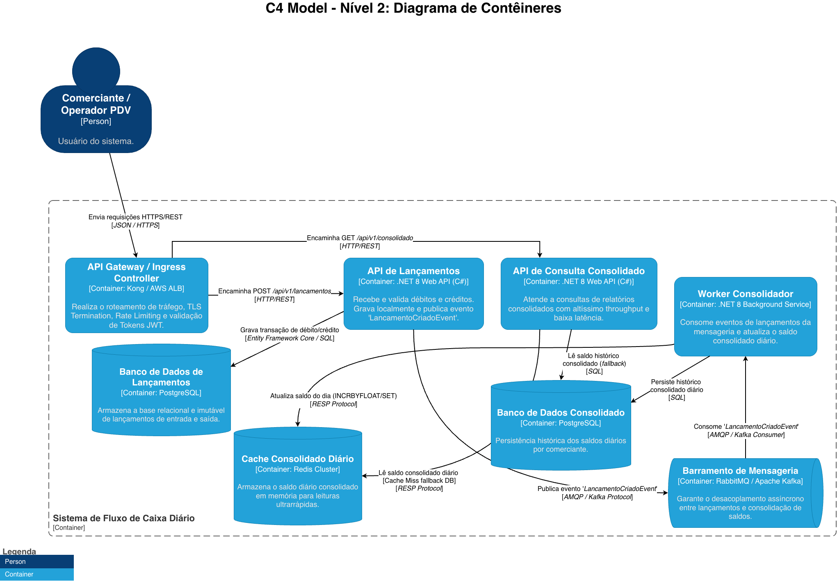

Nível 3: Diagrama de Componentes
- Presentation: Controllers e Middlewares.
- Application: Commands, DTOs, Handlers e Eventos.
- Domain: Entidades e regras de negócio.
- Infrastructure: Persistência, mensageria e cache.

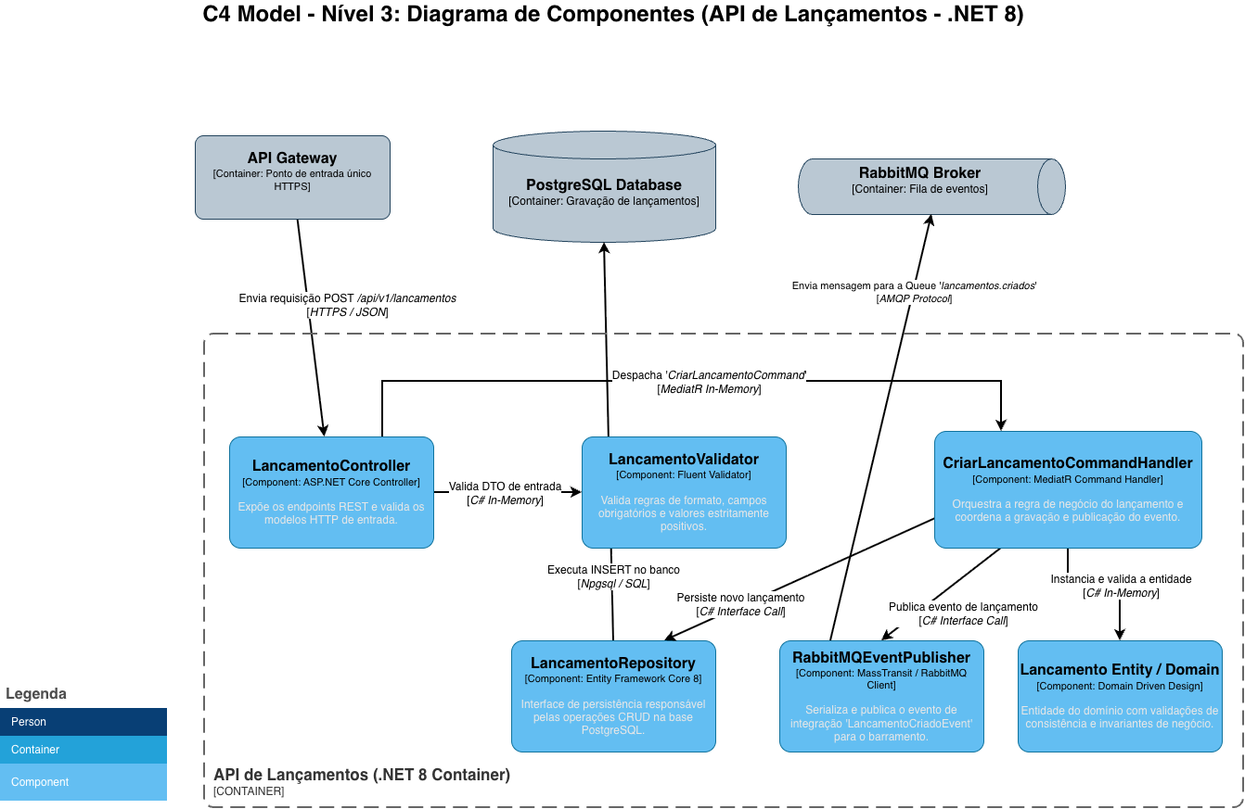

5. Resiliência, Escalabilidade & Garantia de SLA

Garantia de Não-Indisponibilidade do Lançamento
- Não existe dependência síncrona do consolidado.
- Lançamentos continuam sendo aceitos mesmo com indisponibilidade do consolidado.

Absorção de Picos de Carga
- RabbitMQ/Kafka atua como buffer de carga.
- Workers processam eventos de forma assíncrona e paralela.

Tolerância a Falhas
- Retry com Exponential Backoff e Jitter.
- Dead Letter Queue (DLQ).
- Idempotência baseada em chaves de processamento.

6. Estratégia de Transição & Migração do Legado (Strangler Fig + CDC)
- Introduzir API Gateway à frente do monolito.
- Configurar CDC via Debezium.
- Implantar nova API de Consolidado consumindo eventos.
- Migrar endpoint de lançamentos para o novo microsserviço.
- Realizar desativação gradual do legado.

7. Análise Financeira & FinOps (TCO Cloud)
Componente | Recurso | Custo Mensal
Kubernetes (EKS/AKS) | 3 nós com autoscaling | ~US$ 120
RabbitMQ/Kafka Gerenciado | Mensageria | ~US$ 80
PostgreSQL Gerenciado | Multi-AZ | ~US$ 90
Redis | Cache Distribuído | ~US$ 45
API Gateway + WAF | Segurança | ~US$ 35
Total | - | ~US$ 370/mês

Licenciamento: Stack totalmente Open Source.

8. Governança, Observabilidade & Segurança

Segurança
- OAuth2/OIDC com JWT.
- TLS 1.3 e mTLS.
- Proteção contra OWASP Top 10.
- Segregação de acessos baseada em papéis.

Observabilidade

Métricas
- Latência.
- Throughput.
- Taxa de erro.

Logs
- JSON estruturado.
- CorrelationId.

Tracing Distribuído
- OpenTelemetry.
- Jaeger ou Grafana Tempo.

9. Conclusão & Próximos Passos
A solução proposta atende aos requisitos de disponibilidade, escalabilidade, resiliência e custo, garantindo que o processo de lançamento permaneça operacional mesmo diante de falhas ou picos de carga.

Evoluções Futuras Recomendadas
- Implementação de Event Sourcing.
- Estratégia Multi-Region e Disaster Recovery.
- KEDA para escalabilidade automática baseada em eventos.

